Guia de Impressão 3D para Professores

Introdução

A impressão 3D é uma tecnologia revolucionária que permite criar objetos físicos a partir de modelos digitais. Para professores do ensino fundamental e médio, a impressão 3D oferece uma oportunidade única de tornar as aulas mais interativas e envolventes, ajudando os alunos a visualizarem conceitos abstratos e a desenvolverem habilidades práticas. Este guia fornecerá um passo a passo sobre como utilizar a impressão 3D em sala de aula, desde a escolha do modelo até a impressão final.

Equipamentos Necessários

Antes de começar, é importante garantir que você tenha todos os equipamentos e materiais necessários:

* Impressora 3D: Escolha uma impressora adequada para o uso educacional, como a Ender 3 ou a Prusa i3.
* Filamento 3D: O material mais comum é o PLA, que é fácil de usar e é eco-friendly.
* Software de Modelagem 3D: Programas como KeyCreator, Tinkercad (gratuito e fácil de usar) ou Fusion 360 (mais avançado). Verifique o programa que você terá acesso.
* Computador: Para criar e editar modelos 3D.
* Mesa de Impressão Aquecida (opcional): Ajuda a manter a aderência do modelo durante a impressão.

Passo a Passo para Impressão 3D

1. Escolha o modelo 3D no nosso Museu 3D e baixe os arquivos para a impressora (disponibilizamos os arquivos gcode, STL e blend. Podem ser baixados separadamente ou juntos em um arquivo ZIP). Caso tenha baixado o arquivo ZIP siga os passos abaixo:
   1. Vá até a pasta "Downloads" no seu computador, utilizando o Windows Explorer (Explorador de Arquivos).
   2. Clique com o botão direito sobre o arquivo ZIP baixado.
   3. Selecione a opção "Extrair tudo...".
   4. Escolha o local onde deseja descompactar os arquivos e clique em "Extrair".
   5. Após a extração, você verá uma pasta com o mesmo nome do arquivo ZIP, contendo os arquivos descompactados.
   6. Com os arquivos já descompactados, você pode iniciar o processo de impressão.
2. Abra o programa de modelagem 3D (nesse exemplo estamos utilizando o KeyCreator)

‘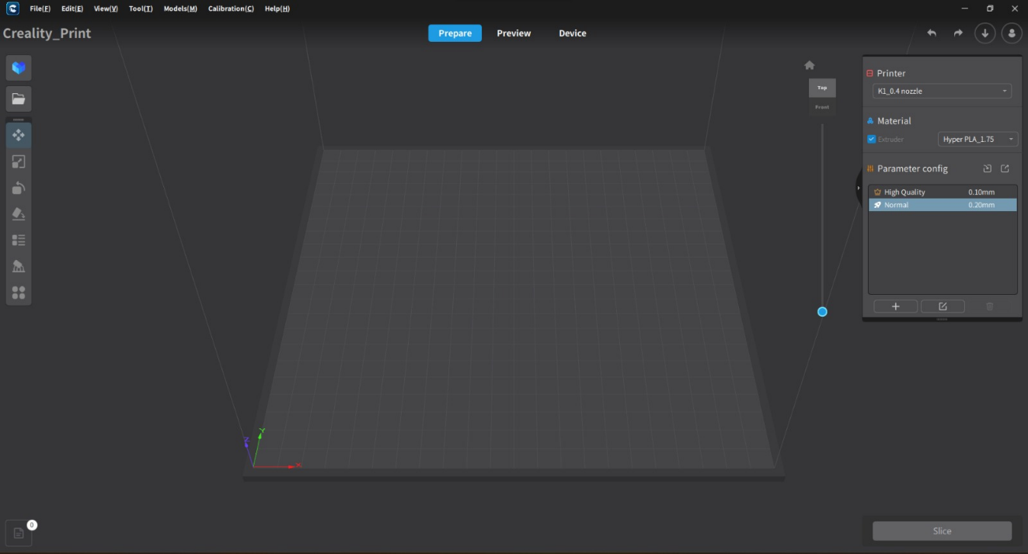

1. Procure por “File” no canto superior esquerdo da tela inicial do programa.



1. Vá em “Open File (Ctrl+O)” para procurar o arquivo desejado.

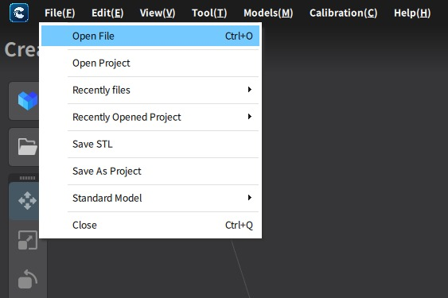

1. Procure o arquivo desejado e selecione.

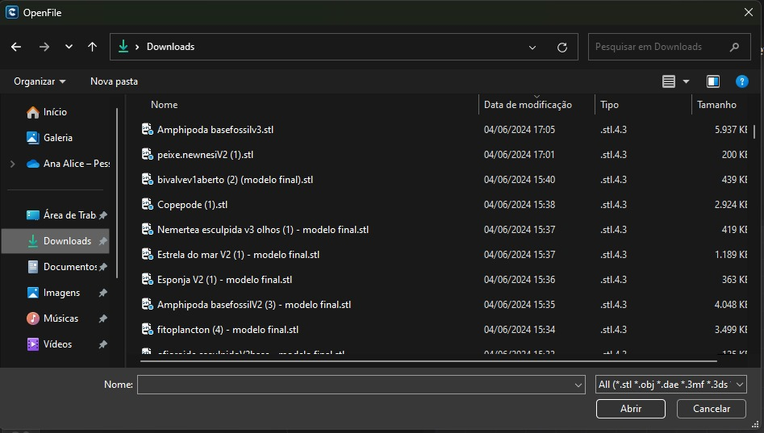

1. Ao abrir o documento, caso seja necessário, faça as alterações de tamanho, rotação, suporte nas ferramentas que estão do lado esquerdo da tela.



1. Depois de finalizar as alterações, prepare para a impressão em “Slice” no canto inferior direito.

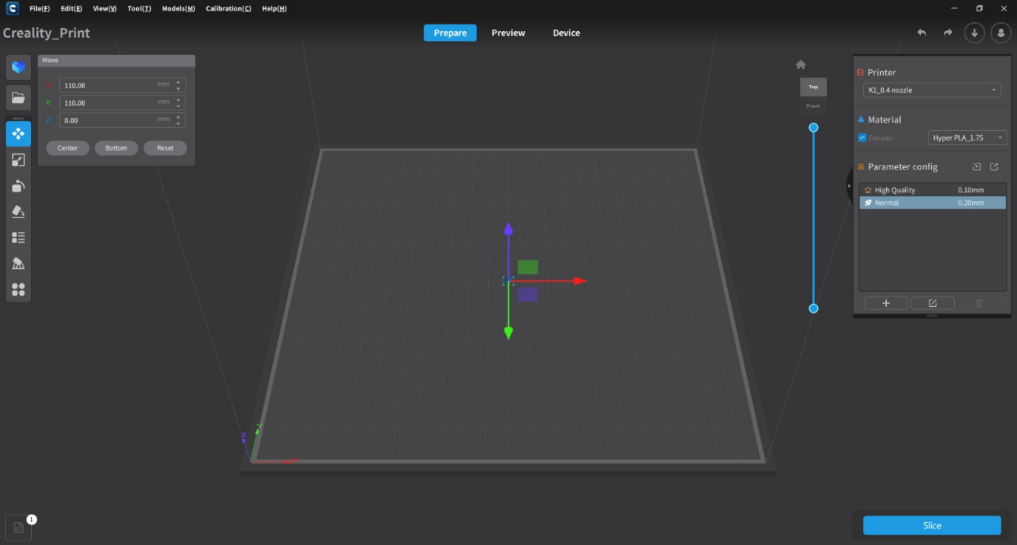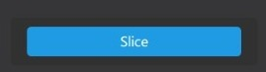

1. Envie o arquivo para o *pen drive* (“Export to Local”).

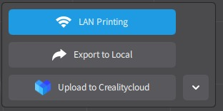

1. Confira o tempo de impressão e renomeie se for preciso.

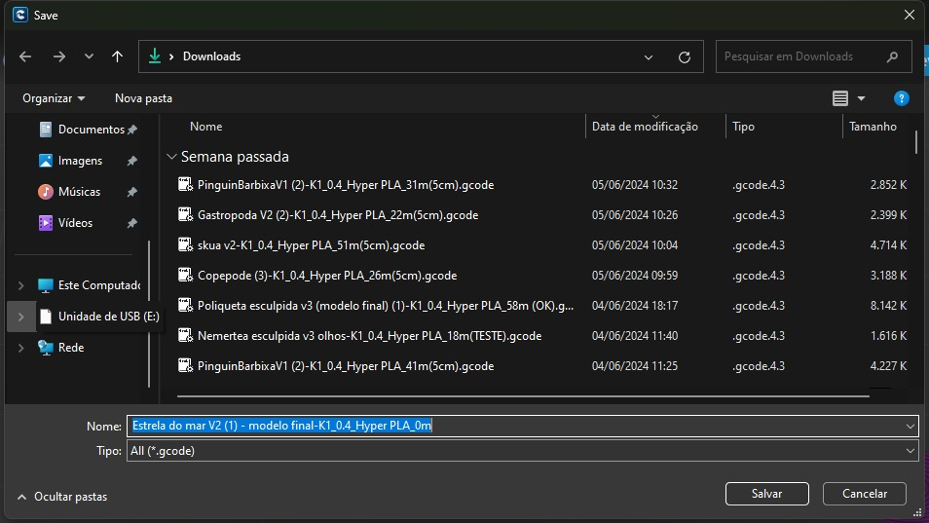

1. Insira o *pen drive* na impressora, procure pelo arquivo, selecione-o e imprima.

